体悟时代发展，传承延安精神
在时代的洪流中，我们深刻体悟到国家的发展日新月异，而民族精神则是我们前行的灯塔。延安精神，作为中华民族宝贵的精神财富，以其自力更生、艰苦奋斗的内核，激励着一代又一代人不断前行。在新时代的征程上，我们更应传承和弘扬延安精神，不忘初心，牢记使命，勇于担当，敢于创新。让我们携手并进，以实际行动践行延安精神，为实现中华民族伟大复兴的中国梦贡献力量，让民族精神在新时代绽放更加璀璨的光芒。
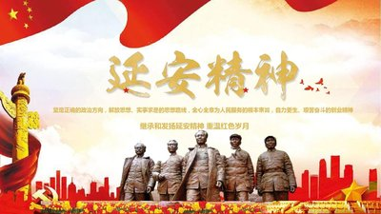
23市场营销（跨境电商）6 20230560602 冯卓琳

